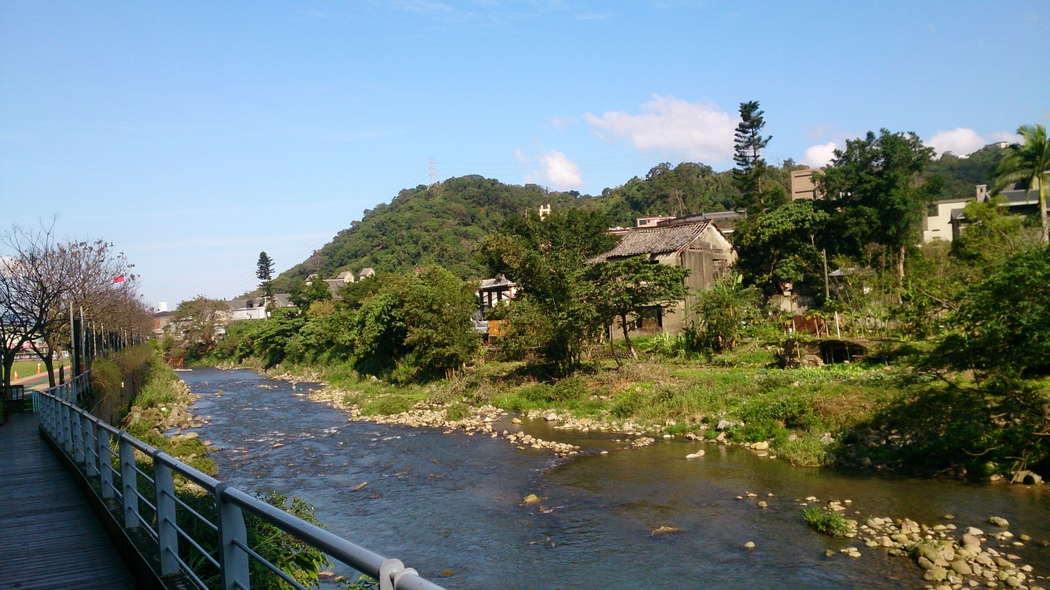

臨溪遼想

三月了，是春天，是春天呵！亮麗的季節。

雲朵高高闊闊，涼涼的風遼著人，天空一片光亮明淨。在這陽光溫暖的日子裡，一路輕風鳥鳴的，世界像是潺潺的溪水，平穩地流向前。

佇在這一條屬於東吳人記憶的溪流旁，看著溪流兩岸花繁葉茂，美不勝收，風的柔情萬千，使溪流的流動更添美麗，彼岸參差的嫩草結織成一片耀眼綠意，和溪水波光粼粼相互依畏共存著。

偶爾置身在這少有人駐足的木道中，或散步，或休憩，悠閒怡然。除了乘涼遮日外，享受和煦的寧靜，欣賞這醉人的溪之姿，也是人生一大快活，渾然忘卻生活中的許多不愉快，仰起頭來向陽光做一番深呼吸，遠望麻雀鳥群在天空輕盈優雅的飛翔，有時緩，有時快，溫柔的姿勢在天空中盤旋，似極了潔白的琴鍵在手指間靈巧起落。

在這裡，一片流雲、一片樹葉，都是一個世界，值得讓心去思索、讓心去親近，看那不遠處木造的小屋、看腳旁的小小昆蟲、聆聽潺潺溪流聲，這樣的光景，美的情愫會輕柔地存於心中，放下那些無謂的憂愁。

